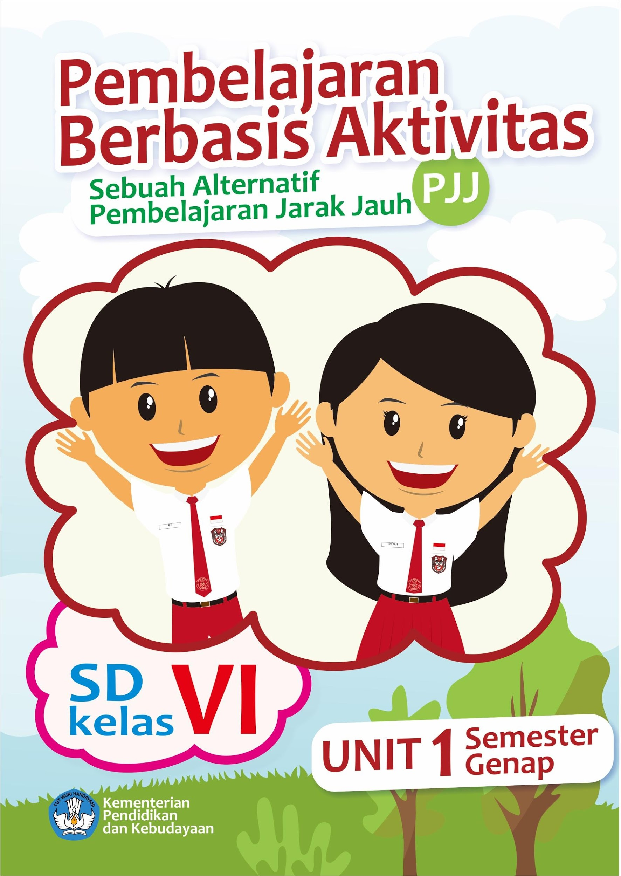
Pembelajaran Berbasis Aktivitas
Sebuah Alternatif Pembelajaran Jarak Jauh (PJJ)

TEMATIK KELAS VI
Tema 7: Kepemimpinan

Penulis:
Asmaul Husnah, S.Pd., M.Si.

Penyunting:
Nama Penyunting

Desainer Grafis dan Ilustrator:
Tim Desain Grafis

Copyright © 2020
Direktorat Pendidikan Profesi dan Pembinaan Guru dan Tenaga Kependidikan
Direktorat Jenderal Guru dan Tenaga Kependidikan
Kementerian Pendidikan dan Kebudayaan

Hak Cipta Dilindungi Undang-Undang
Dilarang mengopi sebagian atau keseluruhan isi buku ini untuk kepentingan komersial
tanpa izin tertulis dari Kementerian Pendidikan dan Kebudayaan.

DAFTAR ISI
hlm.
DAFTAR ISI 3
Tema 7 Kepemimpinan 5
AKTIVITAS 1 MENGGALANG KEBERSAMAAN 6
A. Tujuan Pembelajaran 6
B. Peta Kompetensi dan Aktivitas Belajar 6
C. Aktivitas Pembelajaran 6
D. Sumber/Media/Alat 11
E. Bahan Bacaan 11
F. Refleksi 12
G. Cek Kemampuan 13
H. Umpan Balik Guru 14
AKTIVITAS 2: MENELADANI PEMIMPIN IDOLA 15
A. Tujuan Pembelajaran 15
B. Peta Kompetensi dan Aktivitas Belajar 15
C. Aktivitas Pembelajaran 16
D. Sumber/Media 19
E. Bahan Bacaan 20
F. Refleksi 21
G. Cek Kemampuan 22
H. Umpan Balik Guru 23
AKTIVITAS 3: MENGGAGAS KEGIATAN PENSI 24
A. Tujuan Pembelajaran 24
B. Peta Kompetensi dan Aktivitas Belajar 24
C. Aktivitas Pembelajaran 24
D. Sumber/Media 28
E. Bahan Bacaan 29
F. Refleksi 30
G. Cek Kemampuan 30
H. Umpan Balik Guru 31
AKTIVITAS 4: MENGGALI NILAI KEPEMIMPINAN 32
A. Tujuan Pembelajaran 32
B. Peta Kompetensi dan Aktivitas Belajar 32
C. Aktivitas Pembelajaran 32
D. Sumber/Media 35
E. Bahan Bacaan 35
F. Refleksi 36
G. Cek Kemampuan 36
Umpan Balik Guru 37
AKTIVITAS 5: MEMUPUK SEMANGAT PERSATUAN 38
A. Tujuan Pembelajaran 38
B. Peta Kompetensi dan Aktivitas Belajar 38
C. Aktivitas Pembelajaran 38
D. Sumber/Media 42
E. Bahan Bacaan 42
F. Refleksi 43
G. Cek Kemampuan 43
H. Umpan Balik Guru 45
AKTIVITAS 6: MELESTARIKAN BUDAYA DESAKU 46
A. Tujuan Pembelajaran 46
B. Peta Kompetensi dan Aktivitas Belajar 46
C. Aktivitas Pembelajaran 46
D. Sumber/Media 48
E. Bahan Bacaan 49
F. Refleksi 50
G. Cek Kemampuan 50
H. Umpan Balik Guru 51
AKTIVITAS 7 MEMBANTU KORBAN BENCANA 52
A. Tujuan Pembelajaran 52
B. Peta Kompetensi dan Aktivitas Belajar 52
C. Aktivitas Pembelajaran 52
D. Sumber/Media/Alat 54
E. Bahan Bacaan 54
F. Refleksi 55
G. Cek Kemampuan 55
H. Umpan Balik Guru 56
AKTIVITAS 8 MENGUKIR KREATIVITAS 57
A. Tujuan Pembelajaran 57
B. Peta Kompetensi dan Aktivitas Belajar 57
C. Aktivitas Pembelajaran 57
D. Sumber/Media/Alat 58
E. Bahan Bacaan 59
F. Refleksi 59
G. Cek Kemampuan 60
H. Umpan Balik Guru 60
DAFTAR PUSTAKA 61


Tema 7
Kepemimpinan


AKTIVITAS 1
MENGGALANG KEBERSAMAAN


Tujuan Pembelajaran

- Melalui kegiatan membaca teks pidato yang terdapat dalam bacaan, Ananda mampu menuliskan informasi penting yang terdapat dalam pidato tersebut dengan tepat dan mandiri.
- Melalui kegiatan mencermati teks pidato yang terdapat dalam bacaan, Ananda dapat menyusun konsep urutan isi pidato dengan benar dan percaya diri.
- Melalui kegiatan mengamati gambar, Ananda dapat mengidentifikasi ciri-ciri masa pubertas pada laki-laki dan perempuan dengan tepat dan mandiri.
- Melalui penugasan, Ananda mampu membuat rencana karya poster untuk menyikapi ciri-ciri pubertas yang dialami dengan tepat dan kreatif.

Peta Kompetensi dan Aktivitas Belajar



Menggalang Kebersamaan

Membuat rencana karya poster untuk menyikapi ciri-ciri pubertas

Menyebutkan perbedaan ciri laki-laki dan perempuan setelah masa pubertas

Menuliskan informasi penting dalam pidato

Menyusun konsep urutan isi pidato

Aktivitas Pembelajaran

Halo Ananda, apa kabar? Semoga Ananda dan keluarga selalu dalam keadaan sehat. Tetap semangat ya meskipun belajar di rumah. Belajar dimana saja, kapan saja Ananda pasti bisa! Sebelum melakukan kegiatan Ananda berdoa dulu yuk agar mendapatkan keberkahan dalam belajar!


Ayo mengamati!
Amati gambar berikut ini.


- Menurut Ananda, kegiatan apa yang ditunjukkan pada gambar di atas?

- Apakah Ananda pernah rapat dengan teman sekelas? Coba ceritakan!

- Apa yang harus Ananda lakukan saat rapat, jika Ananda bertindak sebagai pemimpin rapat?

- Menurut Ananda, kemampuan apa yang harus dimiliki oleh seorang pemimpin?

- Apakah Ananda ingin menjadi pemimpin? coba, ceritakan!

Nah, untuk menjadi pemimpin kita harus bisa berpidato lho!. Untuk itu mari sekarang kita berlatih untuk membuat pidatonya.




Ayo membaca!

Kebersamaan di Kampung Indah Berseri

Kampung Indah Berseri merupakan kampung yang sangat indah yang menawarkan banyak sekali spot yang indah dan menarik. Kampung ini banyak dikunjungi oleh masyarakat. Dibawah kepemimpinan Ibu Isma kampung ini disulap menjadi kampung yang sangat menawan. Semua wargapun sangat senang mengikuti arahan Bu Isma demi kemajuan kampung mereka. Sekarang kita simak pidato Bu Isma berikut ini.

“Selamat pagi Bapak dan Ibu, selamat datang di acara kebersamaan yang diadakan di hari ini. Alhamdulillah kita boleh berbangga, kampung kita menjadi sasaran para wisatawan baik domestik maupun asing. Oleh karena itu kita harus menjaga dan megembangkannya agar bisa menjadi lebih baik, lebih sehat, dan lebih sejahtera.”

“Untuk melanjutkan cita-cita kita tersebut, saya mengajak seluruh warga untuk aktif terlibat dalam kegiatan SASIH (Sabtu Bersih). Mari kita berusaha mewujudkan masyarakat sehat secara mandiri. Saya percaya bahwa kesehatan masyarakat harus menjadi perhatian kita semua. Saya menunggu peran setiap warga.”

“Bapak dan Ibu, terima kasih atas seluruh dukungan yang telah diberikan selama ini. Terima kasih juga telah berpartisipasi dalam kegiatan SASIH ini. Semoga pertemuan kita kali ini, dapat memberikan manfaat bagi seluruh warga.”

Warga Kampung Indah Berseri sangat beruntung memiliki sosok Ibu Isma sebagai ketua RT. Kampung Indah Berseri tidak hanya memiliki nama Indah, tapi keadaannya benar-benar membuat semua orang tercengang dibuatnya.

Berdasarkan cerita di atas, jawablah pertanyaan berikut!

- Siapakah nama pembicara pada pidato yang terdapat dalam bacaan di atas?

- Siapakah pendengar pidato tersebut?

- Dimaknakan pidato tersebut diadakan?

- Bagaimana cara Bu Isma menggalang kebersamaan di wilayahnya?

- Bagaimana sikap kepemimpinan Bu Isma di Kampung Indah berseri?

- Tuliskan kesimpulan pidato yang disampaikan oleh Bu Isma!

Berdasarkan pidato pada bacaan “Kebersamaan di Kampung Indah Berseri”, lengkapi bagan berikut.
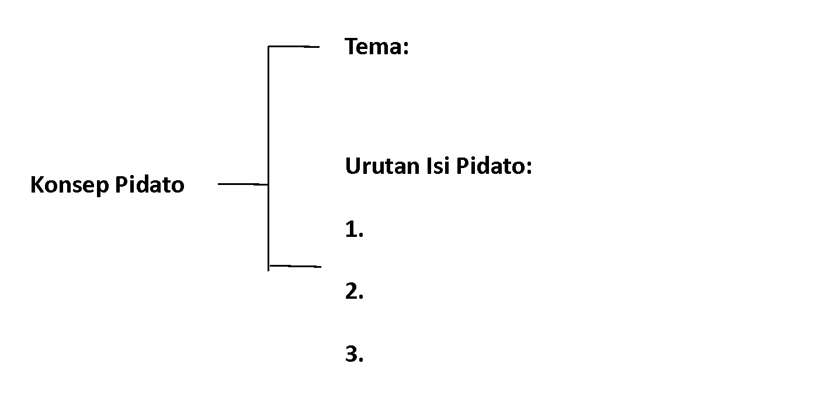

Ayo mengamati!
Amati Gambar berikut ini!
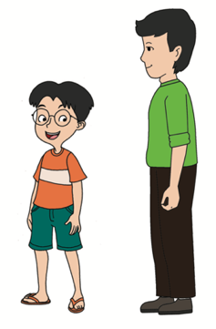
- Adakah perbedaan fisik laki-laki sebelum dan setelah masa pubertas?

- Jika ada, tuliskan perbedaan tersebut!

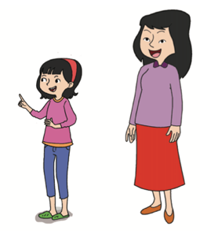
- Adakah perbedaan fisik perempuan sebelum dan setelah masa pubertas?

- Jika ada, tuliskan perbedaan tersebut!

- Diskusikan bersama Ayah Bunda Ananda di rumah, lalu bacakan hasilnya di depan mereka.
Tanda Tangan Ayah/ Bunda

----------------------------------

Ayo berkreasi!

Nah sekarang, coba Ananda buat rencana karya yang berisi cara menyikapi masa pubertas. Karya dapat berupa poster atau buklet sederhana.


RENCANA KERJA

Jenis Karya : …………………………….……………..
Bahan dan Alat : ……………………………………………
Langkah-langkah
Pembuatan : ……………………………………….…….
…………………………………………….
…………………………………………….
…………………………………………….
…………………………………………….



Sumber/Media/Alat
- Buku Teks Tematik Terpadu Kelas 6 SD Kurikulum 2013 Tema 7 Kepemimpinan 2018. Kemendikbud
- Gambar

- Poster/ Booklet

Bahan Bacaan

Teknik atau Cara Menulis Naskah Pidato
Menulis naskah pidato harus melalui tiga tahapan yaitu, mengumpulkan bahan, membuat kerangka, dan menguraikan isi naskah pidato.
- Mengumpulkan Bahan

- Membuat Kerangka Pidato yang berisi:
(1) pendahuluan
(2) isi, dan
(3) penutup
- Pendahuluan: yang memuat salam pembuka, ucapan terima kasih (bila ada yang diberi ucapan), dan kata pengantar untuk menuju kepada isi pidato;
- Isi: bagian ini memuat uraian pokok yang terdiri atas topik atau pokok utama dan sub-subtopik yang memperjelas atau menghubungkan dengan topik utama;
- Penutup: bagian penutup memuat kesimpulan, harapan (bila ada), dan salam penutup.

c. Menguraikan isi pidato
Dengan menggunakan kerangka yang telah Ananda buat, ada dua hal yang bisa dilakukan: (1) Ananda dapat mempergunakan kerangka tersebut untuk berpidato, dan (2) menulis atau meyusun naskah pidato secara lengkap yang Ananda bacakan atau Ananda hafalkan.

d. Struktur Isi Pidato
Struktur isi pidato adalah rangkaian isi pidato dari awal hingga akhir. Rangkaian ini disusun agar pidato berlangsung menarik dan tujuan pidato tercapai dengan baik.

Tahap-tahap Menyusun/Menulis Naskah Pidato
Ada beberapa tahap yang harus dilakukan dalam menulis naskah pidato yaitu
- Memilih subjek dan membatasi tujuan umum pidato
- menjaga kesatuan dan kepaduan pidato
- Menyusun ide pokok menurut tahap-tahap urutan alur dasar pidato
- Memasukkan dan menyusun submateri yang berhubungan di setiap pokok.
- Mengisi materi pendukung yang memperkuat atau membuktikan ide.
- Memeriksa draft kasar, untuk meyakinkan bahwa subjek telah cukup terekam dan mencerminkan tujuan khusus pidato.

Nah setelah Ananda melakukan aktivitas ini, Ananda isi refleksi dan cek kemampuan ya! Jangan lupa berdoa setelah melakukan aktivitas agar apa yang kita kerjakan bermanfaat dan mendapat keberkahan.


Refleksi

Ananda hari ini belajar apa saja ya? Coba tulis disini

Bagaimana perasaan Ananda hari ini? Coba beri tanda √ pada gambar yang menujukkan perasaan Ananda. 


Cek Kemampuan

Bahasa Indonesia KD. 3.1 Menggali isi teks pidato yang didengar dan dibaca.
Ayo kerjakan soal – soal di bawah ini dengan benar dan tepat!
- Bahasa yang kita gunakan ketika berpidato di depan umum adalah …
      - Tegas
      - Keras
      - Lantang
      - Jelas

- Tujuan dari pidato yang dibacakan ketika acara-acara tertentu adalah kecuali…
  - Menyampaikan informasi
  - Mengajak khalayak untuk ikut serta dalam kegiatan
  - Menceritakan tentang sejarah
  - Menghibur para pendengar

- Bagian-bagian dari pidato adalah …
  - Tema, isi, penutup
  - Pendhuluan, isi, penutup, saran-saran
  - Gagasan,tujuan, penutup
  - Pendahuluan, saran dan kritik

- Dalam menulis pidato harus menggunakan kosa kata dan PUEBI (Pedoman Umum Ejaan Bahasa Indonesia), mengapa demikian?

- Sebutkan unsur-unsur yang terdapat dalam sebuah pidato!

- Apa yang dimaksud dengan struktur isi pidato?

- Tuliskan tahap-tahap dalam menuliskan pidato!

IPA: KD 3.2 Menghubungkan ciri pubertas pada laki-laki dan perempuan dengan kesehatan reproduksi

- Apakah ciri-ciri pubertas yang terjadi pada remaja putra?

- Sebutkan 3 ciri-ciri puberitas yang alami oleh remaja puteri ?

- Bagaimana cara kamu meyikapi pubertas yang kamu alami ?

- Tuliskan cara menjaga kebersihan organ reproduksi ?

- Mengapa kita harus peduli terhadap kebersihan dan kesehatan organ reproduksi ?


Umpan Balik Guru

AKTIVITAS 2:
MENELADANI PEMIMPIN IDOLA

Tujuan Pembelajaran

- Melalui kegiatan berdiskusi, ananda mampu mengidentifikasi nilai-nilai ketuhanan dalam kehidupan sehari-hari dengan benar dan percaya diri.
- Melalui kegiatan berdiskusi, ananda mampu mempresentasikan penerapan nilai-nilai ketuhanan dalam kehidupan sehari-hari dengan percaya diri.
- Melalui kegiatan membaca, ananda mampu mengidentifikasi penerapan nilai-nilai kemanusiaan dalam masyarakat dengan tepat dan teliti.
- Melalui diskusi dengan keluarga, ananda mampu mengomunikasikan penerapkan nilai-nilai kemanusiaan dalam kehidupan sehari-hari dengan tepat dan percaya diri.
- Melalui kegiatan pengamatan peta, ananda mampu menjelaskan peran Indonesia dalam kerja sama ASEAN di bidang ekonomi dengan benar dan percaya diri.
- Melalui membaca referensi dari buku ataupun internet, ananda dapat membuat laporan tentang peran Indonesia di ASEAN dalam bidang ekonomi dengan tepat dan mandiri.

Peta Kompetensi dan Aktivitas Belajar

Meneladani Pemimpin Idola

Mengidentifikasi nilai-nilai ketuhanan

Mempresentasikan penerapan nilai-nilai ketuhanan

Mengidentifikasi penerapan nilai-nilai kemanusiaan

mengomunikasikan penerapkan nilai-nilai kemanusiaan

Menjelaskan peran Indonesia dalam kerja sama ASEAN di bidang ekonomi

Membuat laporan tentang peran Indonesia di ASEAN dalam bidang ekonomi


Aktivitas Pembelajaran

Hai Ananda, salam sehat selalu!
Sebelum melakukan aktivitas yuk kita berdoa terlebih dahulu agar apa yang kita pelajari dapat bermanfaat dan mendapat keberkahan dari Tuhan Yang Maha Esa.

Ayo mengamati!

Amati gambar berikut ini.

- Apa yang Ananda lihat pada gambar di atas, jelaskan!

- Siapakan yang berperan sebagai pemimpin pada gambar di atas?

- Nilai-nilai kepemimpinan apa saja yang harus dimiliki oleh pemimpin keluarga?

- Apa yang dapat Ananda teladani dari kepemimpinan di keluarga Ananda?

- Diskusikan dengan ayah, bunda, kakak, atau adik tentang penerapan nilai-nilai ketuhanan dalam kehidupan keluarga ananda sehari-hari, tuliskan hasil diskusi ananda pada kolom berikut!

- Setelah berdiskusi, tolong presentasikan hasilnya di depan ayah dan bunda dan mohon dibuat rekaman presentasinya! (boleh dalam bentuk audio ataupun audio visual)

Ayo membaca!

Aksi Penyelamatan Korban Kebakaran
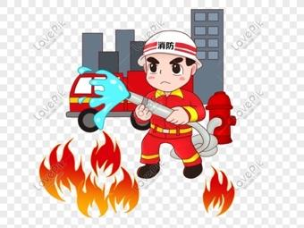
Pak Fajar merupakan seorang pemimpin pemadam kebakaran yang siap mempertaruhkan nyawanya untuk menolong semua masyarakat yang membutuhkan. Beliau terkenal sebagai seorang pemimpin yang sangat peduli dengan anak buahnya.

Pada suatu hari, terjadilah kebakaran di salah satu gedung yang dekat dengan wilayahnya. Dengan sigap Pak Fajar dan timnya bergerak menuju lokasi tersebut.
Saat tiba di lokasi, penduduk menginformasikan bahwa di dalam gedung yang terbakar tersebut ada seorang nenek-nenek yang terjebak di dalamnya. Dibantu oleh beberapa anak buahnya, Pak Fajar berhasil masuk ke dalam gedung tersebut, dan berusaha menggendong sang nenek agar selamat dari peristiwa kebakaran.

Semua penduduk merasa terharu dan tercengang menyaksikan aksi heroik Pak Fajar. Akhirnya spontan semua orang mengucapkan terimakasih atas usaha keras dalam aksi penyelamatan yang dilakukan oleh Pak Fajar dan timnya.

Setelah membaca bacaan di atas, ananda jawab pertanyaan berikut ya!

- Apa yang dapat Ananda teladani dari cerita pemimpin pemadam kebakaran di atas?

- Nilai kemanusiaan apakah yang diterapkan oleh Pak Fajar dan timnya?

- Diskusikan dengan ayah dan bunda tentang penerapan nilai-nilai kemanusiaan yang bisa Ananda lakukan di lingkungan ananda?

- Presentasikan hasil diskusi ananda di depan ayah bunda, dan jangan lupa untuk mendokumentasikan presentasi yang ananda lakukan!

Ayo mengamati!
Perhatikan gambar peta negara-negara Asia Tenggara di bawah ini.
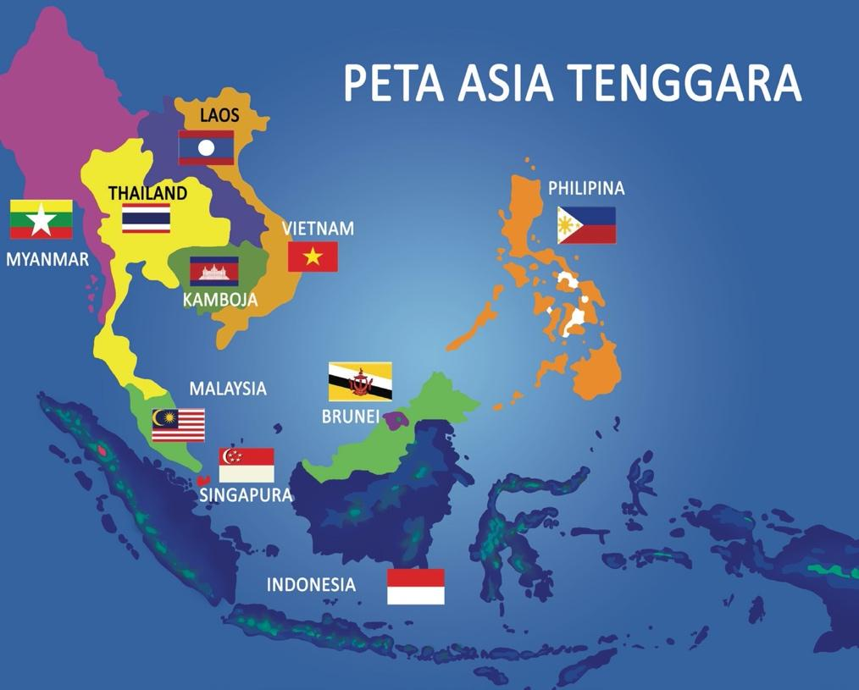

Carilah jawaban pertanyaan-pertanyaan berikut pada buku-buku referensi yang Ananda miliki atau bisa mencari di internet. Lakukan bersama Ayah atau Ibu Ananda.

- Tuliskan negara yang masuk dalam wilayah Asia Tenggara?

- Tuliskan negara yang masuk sebagai anggota ASEAN?

- Apa sumber daya yang menjadi keunggulan tiap negara ASEAN?

- Apa produk yang dihasilkan dan diekspor oleh tiap negara anggota ASEAN? Ke negara mana produk tersebut diekspor?

- Apa produk yang diimpor tiap negara ASEAN? Dari negara mana produk tersebut diimpor?

- Tulislah bentuk kerjasama ASEAN dalam bidang ekonomi di ASEAN. Ananda bisa mencari sumber pada buku paket atapun internet. Laporan bisa dituliskan pada tabel berikut!
No | Bentuk Kerjasama | Penjelasan
1 | ASEAN Free Trade Area (AFTA) | Kerja sama melalui kawasan perdagangan bebas yang bertujuan menjadikan kawasan ASEAN sebagai tempat produksi yang kompetitif
2 | Melakukan promosi dalam bidang pariwisata dan perdagangan
3 | ASEAN Industrial Cooperation (AICO)
4 | Menyediakan cadangan pangan
5 | Menyelenggarakan proyek industri

- Buatlah laporan mengenai peran Indonesia dalam bidang ekonomi di ASEAN dan tuliskan manfaatnya bagi Indonesia. Ananda bisa mencari sumber pada buku paket atapun internet. Laporan bisa dituliskan pada buku tulis ananda!

Nah setelah Ananda melakukan aktivitas ini, Ananda isi refleksi dan cek kemampuan ya! Jangan lupa berdoa setelah melakukan aktivitas agar apa yang kita kerjakan bermanfaat dan mendapat keberkahan.

Sumber/Media

- Buku Teks Tematik Terpadu Kelas 6 SD Kurikulum 2013 Tema 7 Kepemimpinan 2018. Kemendikbud
- Peta ASEAN
- Buku Aku Siap Kelas 6, Penerbit Pustaka Mulia

Bahan Bacaan

PPKn: Penerapan Nilai-Nilai Pancasila Dalam Kehidupan Sehari-Hari

Dalam lingkungan sekolah, rumah dan negara kita membutuhkan seorang pemimpin yang baik. Setiap manusia merrupakan seorang pemimpin bagi dirinya sendiri. Sebagai seorang pemimpin kita harus mengetahui ciri-ciri menjadi pemimpin yang baik. Ciri-ciri pemimpin yang baik seperti:
1. Jujur dan dapat dipercaya
2. Mampu bertanggungjawab
3. Memilki sikap positif
4. Mempunyai target atau skala prioritas
5. Dapat berkomunikasi dengan baik, dll.

Di lingkungan rumah yang mejadi pemimpin adalah Ayah. Para anggota keluarga menjadi tanggungjawab ayah dan seorang ayah harus memiliki visi dan misi dalam kepemimpinannya di rumah. Di sekolah kepala sekolah menjadi seorang pemimpin. Sedangkan di lingkungan masyarakat Pak RT menjadi pemimpin untuk lingkungan yang menjadi wilayah binaannya.

Sebagai seorang pemimpin kita harus mengamalkan nilai-nilai yang terdapat dalam Pancasila. Nilai-nilai pancasila yang dapat kita amalkan sesuai dengan silanya adalah sebagai berikut:

- Sila ke-1:
- Percaya serta Takwa kepada Tuhan Yang Maha Esa
- Tidak memaksakan suatu agama atau kepercayaan terhadap orang lain.
- Tidak bersikap rasis terhadap pemeluk agama yang berbeda keyakinan
- Menghormati antara pemeluk agama walaupun berbeda-beda.
- Menghormati kebebasan dalam menjalankan ibadah sesuai dengan agama serta kepercayaan masing – masing.
- Bersikap toleransi antar umat beragama lain

- Sila ke 2 :
- Mengakui persamaan derajat, hak, serta kewajiban antara sesama manusia.
- Menjunjung tinggi nilai kemanusiaan.
- Berani dalam membela kebenaran serta keadilan.
- Gemar melakukan kegiatan kemanusiaan.

IPS: ASEAN
Tujuan didirikannya ASEAN adalah untuk meningkatkan pertumbuhan ekonomi, kemajuan sosial, dan pengembangan kebudayaan negara-negara anggotanya, memajukan perdamaian dan stabilitas di tingkat regional, serta meningkatkan kesempatan untuk membahas perbedaan di antara anggotanya dengan damai.

Sumber daya yang menjadi keunggulan dari tiap negara anggota ASEAN yaitu;
No | Negara ASEAN | Sumber Daya Alam
1 | Indonesia | Minyak bumi, gas alam, padi, karet, kopi, teh dll
2 | Malaysia | Timah, kelapa sawit, the, dll
3 | Filiphina | Kelapa, tebu, nikel
4 | Thailand | Padi,buah-buahan, timbal
5 | Brunei Darussalam | Minyak bumi, gas alam
6 | Myanmar | Timah, besi, batu permata
7 | Vietman | Padi, batu bara, karet
8 | Laos | Kayu jati, cendana

Peran Indonesia dalam ASEAN adalah :
  - Sabagai salah satu pendiri ASEAN
  - Salah satu pemimpin di ASEAN
  - Menjadi tuan rumah KTT (konferensi Tingkat Tinggi) ASEAN
  - Aktif dalam bidang kemanusiaan
  - Berperan aktif dalam menjaga keamanan maritime
  - Dll.

Nah setelah Ananda melakukan aktivitas ini, Ananda isi refleksi dan cek kemampuan ya! Jangan lupa berdoa setelah melakukan aktivitas agar apa yang kita kerjakan bermanfaat dan mendapat keberkahan.


Refleksi

Ananda hari ini belajar apa saja ya? Coba tulis disini

Bagaimana perasaan Ananda hari ini? Coba beri tanda √ pada gambar yang menujukkan perasaan Ananda.

Cek Kemampuan

PPKn KD. 3.1 Menganalisis penerapan nilai-nilai Pancasila dalam kehidupan sehari-hari.

Kerjakan dengan teliti!

- Apa yang kamu lakukan jika diberikan kesempatan untuk menjadi sekolah pemimpin di kelas?

- Sebutkan 3 syarat mejadi pemimpin yang baik!

- Tuliskan sifat-sifat yang harus dimilki oleh seorang pemimpin!

- Tuliskan 3 contoh nilai ketuhanan di lingkungan keluarga!

- Tuliskan 3 contoh nilai kemanusiaan di lingkungan masyarakat!

IPS KD. 3.3 Menganalisis posisi dan peran Indonesia dalam kerja sama di bidang ekonomi, politik, sosial, budaya, teknologi, dan pendidikan dalam lingkup ASEAN

- Tuliskan tujuan didirikannya ASEAN berdasarkan deklarasi bangkok!

- Jelaskan peran Indonesia sebagai anggota ASEAN dalam bidang ekonomi

- Sebutkan produk eksport dan import dari Negara Indonesia!

- Tuliskan 4 kerjasama Indonesia dengan negara-negara ASEAN yang kamu ketahui!

- Tuliskan sumber daya yang menjadi keunggulan tiap-tiap negara anggota ASEAN!

Umpan Balik Guru

AKTIVITAS 3:
MENGGAGAS KEGIATAN PENSI

Tujuan Pembelajaran

- Melalui kegiatan menyimak teks pidato yang terdapat dalam bacaan, ananda mampu menuliskan informasi penting dalam pidato tersebut dengan tepat dan mandiri.
- Melalui kegiatan mencermati teks pidato yang terdapat dalam bacaan, ananda dapat mengidentifikasi kriteria pidato yang baik dengan benar dan teliti.
- Melalui kegiatan membaca bacaan, ananda dapat menggali informasi mengenai tarian yang terdapat dalam bacaan dengan benar dan teliti.
- Melalui kegiatan mengamati gambar, ananda dapat menuliskan unsur-unsur dalam sebuah tarian dengan tepat dan mandiri.

Peta Kompetensi dan Aktivitas Belajar

Menggagas Kegiatan Pensi

Menuliskan informasi penting dalam pidato

Mengidentifikasi kerangka teks pidato

Menggali informasi mengenai tarian

Menuliskan unsur-unsur dalam sebuah tarian

Aktivitas Pembelajaran

Hai Ananda, salam sehat selalu!
Sebelum melakukan aktivitas yuk kita berdoa terlebih dahulu agar apa yang kita pelajari dapat bermanfaat dan mendapat keberkahan dari Tuhan Yang Maha Esa.

Ayo membaca!
Cermati bacaan berikut!

Tetap Asyik Pensi Virtual dimasa Pandemi

Pada hari Selasa, 15 Desember 2020, diadakan Pentas Seni Virtual di Sekolah Dasar Indah di Awan yang digagas oleh Kepala Sekolah yang terkenal sangat kreatif yaitu Ibu Aini. Pentas Seni merupakan program yang diadakan rutin setiap akhir semester. Walaupun sekarang sedang kondisi Pandemi Covid-19, Ibu Aini tetap menyelenggarakannya dengan penuh semangat untuk membuktikan bahwa sekolah tetap mewadahi siswa siswi untuk menampilkan pada kegiatan tersebut. Sekarang mari kita simak pidato Bu Aini berikut ini.

“Selamat pagi. Puji syukur Puji syukur kami panjatkan kehadirat Tuhan Yang Maha Esa atas rahmat dan karunia-Nya sehingga kami dapat berkumpul di tempat ini sekarang. Saya selaku Kepala Sekolah SD Indah di Awan mengucapkan terima kasih atas kehadiran Bapak dan Ibu guru, tenaga kependidikan, komite sekolah, orang tua siswa, serta anak-anak Ibu SD Indah di Awan yang Ibu sayangi.”

“Puji syukur kehadirat ALLAH SWT yang telah melimpahkan rahmat dan nikmatnya, sehingga kita dapat bertatap muka secara virtual tanpa ada halangan suatu apapun.”

“Tidak terasa, sudah 10 bulah kita menghadapi pandemi. Tahun ini kita menyelenggarakan pertama kalinta kita mengadakan acara Pentas Seni secara virtual yang sebelumnya selalu kita adakan secara tatap muka langsung. Pertama kali seluruh siswa secara kolaborasi bergantian mengepresikan kreatifitasnya untuk mengisi jeda waktu setelah ujian dan sebelum pembagian rapor.”

“Tujuan diselenggarakannya pentas seni ini sebagai wadah untuk menampilkan minat bakat siswa agar tetap kreatif dan produktif selama belajar dari rumah. Selain itu, pentas seni juga diselenggarakan sebagai wadah untuk tetap menghasilkan siswa-siswi yang berbakat.”

“Demikian yang dapat kami sampaikan, terimakasih atas perhatian dan kerjasamanya. Wassalamualaikum Wr. Wb.”

Acara pentas seni dilanjutkan dengan penampilan Paduan Suara, Marawis, Drama, Menyanyi dan Tari- tarian. Tiap-tiap kelas menampilkan berbagai jenis tarian. Ada yang menampilkan Tari Legong, Tari piring, Tari Remo, Tari Merak, Tari Bedhaya, dan Tari Pendet.

Para penonton terlihat sangat antusias dan semangat dengan mengikuti penampilan mereka, terlihat dari jumlahnya yang bergabung pada google meet dan live streaming di youtube.

Ayo menulis!
Kamu telah membaca teks “Tetap Asyik Pensi Virtual dimasa Pandemi”. Diskusikan jawaban pertanyaan-pertanyaan berikut dengan Ayah dan Bunda ya.
- Siapa nama pembicara pidato di atas?

- Siapa Pendengar pidato di atas

- Dimana pidato tersebut diadakan?

- Tuliskan Poin-poin penting isi pidato !

- Apa yang bisa kita teladani dari sosok kepala sekolah tersebut?

- Bagaimana menurutmu hubungan antara kepala sekolah guru-guru, orang tua dan siswa siswi di SD Indah di Awan?

- Apa yang membuatmu menyimpulkan seperti itu?

- Berdasarkan jawabanmu buatlah tulisan mengenai Bu Aini.

Carilah informasi mengenai tarian yang terdapat pada bacaan di atas. Ananda bisa mencari infonya melalui internet, buku paket, atau yang lainnya!
No | Nama Tarian | Daerah Asal | Jenis Tarian
1 | Tari Legong | Bali | Tunggal
2 | Tari piring
3 | Tari Remo
4 | Tari Merak
5 | Tari Bedhaya
6 | Tari Pendet

Ayo menulis!yo Menulis
Isilah kerangka teks pidato berikut berdasarkan bacaan di atas!
Tetap Asyik Pensi Virtual dimasa Pandemi
Judul

Salam Pembuka

Isi

Penutup

Ananda dapat menuliskan kesimpulan tetang penilaian Ananda terhadap pidato di atas pada kotak berikut ini.

Ayo mengamati!
Ayo amati gambar berikut!
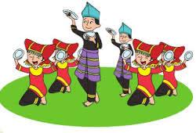

Berdasarkan gambar di atas, tuliskan unsur untur tari yang bisa kamu tuliskan!
- Apa nama tarian di atas?

- Berasal dari mana tarian tersebut?

- Gambarkan pola lantai pada tarian diatas!

- Tuliskan properti yang digunakan oleh penari pada gambar di atas!

- Mengapa dalam menari harus diiringi oleh musik?

- Jelaskan apa saja unsur tarian yang dapat mendukung keharmonisan sebuah tarian!

Sumber/Media

    - Buku Teks Tematik Terpadu Kelas 6 SD Kurikulum 2013 Tema 7 Kepemimpinan 2018. Kemendikbud
    - Gambar Tarian
    - Teks bacaan

Bahan Bacaan

SBdP: Unsur Tari
Dalam tarian terdapat berbagai unsur yang saling mendukung sehingga memunculkan perpaduan yang harmonis. Unsur tari terdiri atas gerak, busana, tata rias, properti, dan iringan.

- Gerak
Gerak tari adalah serangkaian gerakan indah dari anggota tubuh yang dapat dinikmati oleh orang lain. Gerak tari diperagakan berdasarkan ruang, waktu, dan tenaga. Ciri khas gerak tari setiap daerah di Indonesia berbeda-beda.

- Tata busana
Tata busana tari meliputi pakaian yang dikenakan penari saat mempertunjukkan suatu karya tari di atas pentas sesuai peran yang ditampilkan. Tata busana tari disesuaikan dengan konsep, tema, karakter, dan bentuk tarian.

- Tata rias
Dalam mempertunjukkan suatu tarian, penari harus merias wajahnya. Tujuan rias wajah untuk mengubah tampilan wajah penari sesuai dengan jenis karakter tarian yang dibawakan.

- Iringan tari
Iringan tari merupakan bunyi-bunyian untuk mendukung suasana penampilan tari. Iringan tari dapat berupa permainan alat-alat musik modern atau tradisional. Iringan tari juga dapat berupa bunyi yang berasal dari gerakan tubuh, misalnya tepuk tangan, hentakan kaki, siulan, atau nyanyian.

- Properti tari
Properti tari meliputi semua alat yang digunakan oleh penari dalam melakukan gerakan tari. Properti tari dapat berupa selendang, kipas, topeng, piring, kuda kepang, keris, tombak, tameng, atau benda-benda lain. Pemilihan properti tari disesuaikan dengan jenis tari yang akan ditampilkan.

- Tempat pertunjukan
Seni tari memerlukan tempat untuk mempertunjukkanya. Tempat pertunjukan tari biasa disebut panggung. Secara umum, jenis pentas tari ada dua: pentas tertutup dan pentas terbuka. Pentas tertutup diadakan di dalam ruang kelas, gedung, atau aula. Sebaliknya, pentas terbuka dapat diadakan di lapangan, halaman rumah, atau bahkan di jalan.
Nah setelah Ananda melakukan aktivitas ini, Ananda isi refleksi dan cek kemampuan ya! Jangan lupa berdoa setelah melakukan aktivitas agar apa yang kita kerjakan bermanfaat dan mendapat keberkahan.

Refleksi

Ananda hari ini belajar apa saja ya? Coba tulis disini

Bagaimana perasaan Ananda hari ini? Coba beri tanda √ pada gambar yang menujukkan perasaan Ananda.

Cek Kemampuan

Bahasa Indonesia KD. 3.1 Menggali isi teks pidato yang didengar dan dibaca.
Kerjakan dengan teliti!
- Apa yang harus diperhatikan dalam menuliskan naskah pidato?

- Tuliskan contoh kalimat pembuka dalam sebuah pidato!

- Sebutkan 5 unsur-unsur pidato yang kamu ketahui ?

- Buatlah struktur dalam membuat sebuah pidato

- Tuliskan contoh kalimat penutup dalam sebuah pidato!

SBdP KD. 3.3 Memahami penampilan tari kreasi daerah.

- Jelaskan apa saja yang menjadi unsur dalam tarian!

- Apa yang dimaksud dengan gerak tari?

- Mengapa penari harus menggunakan busana yang sesuai dengan tarian yang dibawakan?

- Tuliskan 3 contoh tari daerah yang dilakukan secara berpasangan!

- Apa yang harus kita lakukan untuk melestarikan keanekaragaman budaya di Indonesia?

Umpan Balik Guru

AKTIVITAS 4:
MENGGALI NILAI KEPEMIMPINAN

Tujuan Pembelajaran
- Melalui kegiatan mengamati pemimpin/tokoh idola, ananda dapat menjelaskan nilai-nilai yang harus dimiliki oleh pemimpin/tokoh tersebut dengan tepat dan percaya diri.
- Melalui kegiatan mengamati contoh yang ada di lingkungan sekitar, ananda dapat mengomunikasikan penerapan nilai-nilai persatuan dan kesatuan dengan benar dan mandiri.
- Melalui kegiatan mengamati gambar, ananda dapat menjelaskan ciri utama pubertas pada anak laki-laki dan perempuan dengan tepat dan mandiri.
- Melalui kegiatan berdiskusi, ananda dapat membuat tulisan terkait cara menyikapi masa pubertas dengan benar dan teliti.

Peta Kompetensi dan Aktivitas Belajar

Menggali Nilai Kepemimpinan

Menjelaskan nilai-nilai yang harus dimiliki oleh pemimpin

Mengomunikasikan penerapan nilai-nilai persatuan dan kesatuan

Menjelaskan ciri utama pubertas

Membuat tulisan terkait cara menyikapi masa pubertas

Aktivitas Pembelajaran

Halo Ananda, apa kabar? Semoga Ananda dan keluarga selalu dalam keadaan sehat. Tetap semangat ya meskipun belajar di rumah. Belajar dimana saja, kapan saja Ananda pasti bisa! Sebelum melakukan kegiatan Ananda berdoa dulu yuk agar mendapatkan keberkahan dalam belajar!

Ayo Menulis !
Seorang pemimpin memiliki nilai-nilai yang terlihat dalam kegiatan kesehariannya. Sebaiknya, kita banyak belajar dari para pemimpin yang menjadi pujaan atau idola kita.

Ananda bisa menjelaskan tokoh/pemimpin idola, tempat tugas, dan nilai yang harus dimiliki pada tabel berikut. Perhatikan contoh yang ada sebelum ananda mengerjakan tugas.
Pemimpin Idola | Kelembagaan | Tugas | Nilai-nilai pancasila yang harus dimiliki
Dokter | Rumah sakit | - Merawat warga yang sakit  - Memberi penyuluhan kesehatan | Kemanusiaan

Pada aktivitas 3 Ananda sudah belajar tentang kepemimpinan Ibu Aini di sekolahnya. Tulislah kegiatan yang telah dilakukan oleh Ibu Aini yang mencerminkan pengamalan sila-sila dalam pancasila pada kolom berikut!. Kalau sudah tolong ananda komunikasikan bersama orang tua ananda!

Apakah ananda telah menerapkan nilai-nilai persatuan? Tulislah contoh penerapan nilai-nilai persatuan saat ananda berada di sekolah. Jangan lupa sertakan manfaatnya bagi ananda dan lingkungan sekitar ananda.
Selalu hidup rukun dengan semua teman
……………………………………………………………………….
………………………………………………………………………
………………………………………………………………………
………………………………………………………………………
………………………………………………………………………

Ayo Mengamati !

Amati gambar berikut!
Tuliskan hasil pengamatan Ananda tentang gambar berikut!

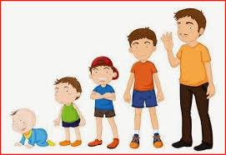

- Apa yang ananda lihat!

- Adakah perbedaan pada gambar tersebut!

- Tuliskan tahapan perkembangan yang terdapat pada gambar tersebut!

- Tuliskan ciri utama pubertas pada anak laki-laki

- Tuliskan ciri utama pubertas pada anak perempuan

Ayo menulis !
Bersama ayah bunda, diskusikan cara-cara menyikapi masa pubertas.
Ananda dapat mencari informasi dari buku atau menanyakan kepada Ayah Bunda. Jika membuka internet, mintalah untuk didampingi Ayah dan Bunda.

Tuliskan hasil diskusi ananda pada kolom berikut!

Sumber/Media

    - Buku Siswa Tematik Terpadu Kelas VI Tema 7 Kepemimpinan
    - Gambar
    - Tabel

Bahan Bacaan

IPA: PUBERTAS
Cara menyikapi pubertas yaitu:
- Pertama dan paling utama yaitu beri tahulah ke orang tuamu
- Kuatkan iman dan takwa kepada Tuhan
- Lewati masa pubertas dengan aktivitas yang bermanfaat
- Mencari informasi-informasi tentang pubertas
- Menjaga kesehatan dan kebersihan tubuh

Cara menjaga kebersihan dan kesehatan alat reproduksi adalah:
- Membilas setiap kali habis buang air kecil dan air besar.
- Mengenakan pakaian dari bahan yang menyerap keringat.
- Jika perempuan sedang mendtruasi, gunakan pembalut yang lembut ketika mentruasi dan menggantinya minimal 4 kali dalam sehari.

Nah setelah Ananda melakukan aktivitas ini, Ananda isi refleksi dan cek kemampuan ya! Jangan lupa berdoa setelah melakukan aktivitas agar apa yang kita kerjakan bermanfaat dan mendapat keberkahan.

Refleksi
Ananda hari ini belajar apa saja ya? Coba tulis disini!

Bagaimana perasaan Ananda hari ini? Coba beri tanda √ pada gambar yang menujukkan perasaan Ananda.

Cek Kemampuan

Kerjakan dengan teliti!
PPKn KD 3.1 Menganalisis penerapan nilai-nilai Pancasila dalam kehidupan sehari-hari

- Apa yang dilakukan oleh seotrang pemimpin dalam mengamalkan sila ketiga pancasila?

- Apa yang dilakukan oleh seotrang pemimpin dalam mengamalkan sila keempat pancasila?

- Menghormati dan menjunjung tinggi setiap keputusan yang diperoleh dari hasil musyawarah. Maksud kalimat tersebut adalah ….

- Tuliskan 5 contoh sifat yang mencerminkan seorang pemimpin!

- Bagaimana sikap seorang pemimpin dalam mempertahankan persatuan Indonesia?

IPA: KD 3.2 Menghubungkan ciri pubertas pada laki-laki dan perempuan dengan kesehatan reproduksi

- Tuliskan cara menjaga kebersihan organ reproduksi?

- Mengapa kita harus peduli terhadap kebersihan dan kesehatan organ reproduksi?

- Jelaskan perbedaan pubertas yang dialami oleh remaja putra dan remaja putri ?

- Bagaimana cara kita untuk menjaga kesehatan organ reproduksi pada masa pubertas?

5. Mengapa pada masa pubertas, remaja putra harus di khitan atau disunat?

Umpan Balik Guru

AKTIVITAS 5:
MEMUPUK SEMANGAT PERSATUAN

Tujuan Pembelajaran

- Melalui kegiatan mencermati teks pidato, ananda dapat mengidentifikasi kriteria pidato yang baik dengan tepat dan mandiri.
- Melalui kegiatan mencermati teks pidato, ananda dapat membuat peta pikiran dengan benar dan kreatif.
- Menjelaskan peran Indonesia dalam kerja sama ASEAN di bidang politik.
- Menyajikan informasi mengenai peran Indonesia dalam ASEAN di bidang politik dengan teliti.

Peta Kompetensi dan Aktivitas Belajar

Memupuk Semangat Persatuan

Mengidentifikasi kriteria pidato

Membuat peta pikiran

Menjelaskan peran Indonesia dalam kerja sama ASEAN di bidang politik

Menyajikan informasi mengenai peran Indonesia dalam ASEAN di bidang politik

Aktivitas Pembelajaran

Halo Ananda, apa kabar? Semoga Ananda dan keluarga selalu dalam keadaan sehat. Tetap semangat ya meskipun belajar di rumah. Belajar dimana saja, kapan saja Ananda pasti bisa! Sebelum melakukan kegiatan Ananda berdoa dulu yuk agar mendapatkan keberkahan dalam belajar!

Ayo membaca!
Bacalah pidato berikut!
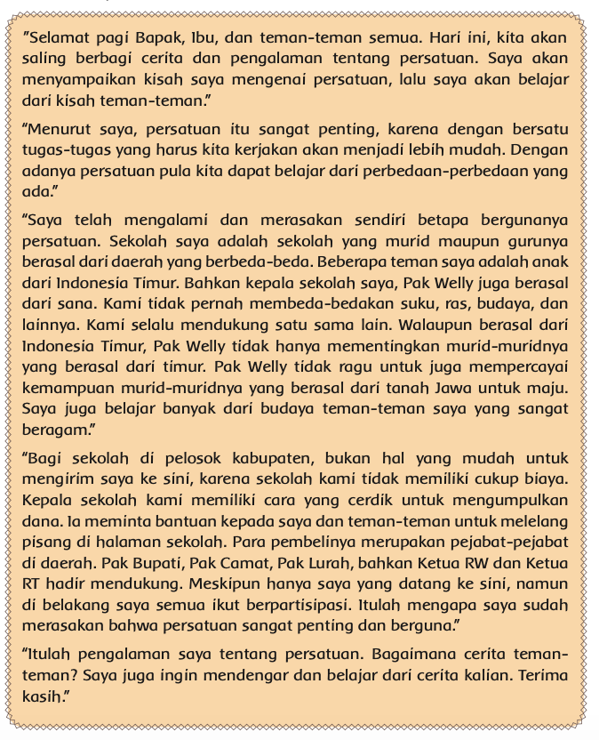
Sumber: Buku Tematik Hal. 85

Ayo menulis!
Tulislah pendapatmu mengenai isi pidato diatas. Kamu dapat menilai pidatonya dengan memberi tanda ceklis (✔) pada kolom berikut yang sesuai.
No. | Kriteria | Ada | Tidak Ada
1. | Teks pidato memiliki bagian pembuka
2. | Teks pidato memiliki bagian inti
3. | Bagian inti teks pidato menjelaskan tentang topik yang dibahas dengan lengkap
4. | Bagian inti teks pidato memuat contoh-contoh yang mendukung topik
5. | Teks pidato memiliki bagian penutup
6. | Teks pidato memiliki kalimat ajakan
7. | Teks pidato memberi inspirasi bagi pembaca
8. | Sebagian besar kata yang digunakan dalam teks menggunakan kosa kata baku

Ayo berkreasi!
Ananda telah membaca pidato di atas, isilah peta pikiran berikut sesuai informasi yang terdapat dalam pidato tersebut.
Paragraf 1
Paragraf 2
Paragraf 3

………………………..
………………………..
………………………..

Tema Pidato
…………………………
Paragraf 4
Paragraf 5

………………………..
………………………..

Ayo mencoba!
Carilah informasi mengenai peristiwa-peristiwa berikut. Carilah dari buku referensi yang ananda miliki dirumah. Ananda juga bisa mencari informasi berikut melalui internet, atau bertanya kepada saudara atau ayah dan bunda.yo

Peran Penting Indonesia di Kancah Politik Global:
- Pendiri ASEAN
Tahun berdiri : …………………………………………………………………..

Tempat berdiri : …………………………………………………………………..

Negara yang mendirikan:
    - …………………………………………………………
    - …………………………………………………………
    - …………………………………………………………
    - …………………………………………………………
    - …………………………………………………………

- Penggagas Konferensi Asia-Afrika, Promotor Gerakan Non-Blok
Kapan KAA diadakan : ………………………………………………………..

Tempat diadakannya KAA : …………………………………………………..

Berapa negara yang bergabung : …………………………………………..

- Pasukan Pemelihara Perdamaian PBB
Tahun bergabung dengan PBB: ………………………………………………..

Contoh peran di PBB: ……………………..……………………………………..

Dari informasi yang Ananda kumpulkan, buatlah laporan mengenai peran Indonesia dalam bidang politik di ASEAN. Laporan bisa dituliskan pada tabel berikut!
No | Bentuk Kerjasama | Penjelasan
1 | ASEAN Defense Ministers Meeting (ADMM)
2 | Perjanjian Ekstradisi ASEAN
3 | Perjanjian Kawasan Bebas Nuklir
4 | Pengiriman duta dan konsulat
5 | Perjanjian Kawasan Damai, Bebas, dan Netral (ZOPFAN)

Sumber/Media

    - Buku Siswa Tematik Terpadu Kelas VI Tema 7 Kepemimpinan
    - Peta ASEAN
    - Teks Pidato

Bahan Bacaan

Peran Indonesia Dalam ASEAN
- Peran Indonesia di Bidang Politik
- Melaksanakan Kawasan Perdagangan Bebas ASEAN (AFTA).
- Meningkatkan Demokrasi sebagai panduan kehidupan bernegara di lingkungan ASEAN.
- Menanggulangi narkotika dan obat terlarang.
- Mengadakan perjanjian ekstradisi, yaitu penyerahan pelarian penjahat yang tertangkap di antara anggota ASEAN.
- Berperan dalam ASEAN Convention on Counter Terrorism (ACCT) menanggulangi penyebaran teroris

- Peran Indonesia di Bidang Ekonomi
- Meningkatkan UMKM atau Usaha Mikro Kecil dan Menengah
- Pembentukan pasar tunggal yang sering disebut dengan Masyarakat Ekonomi Asean atau MEA
- Mendorong peningkatan kerja sama ekonomi ASEAN dengan negara mitra strategis seperti kanada, Amerika Serikat, Rusia, Australia, China, India, Jepang, Korea Selatan dan Selandia Baru.
- Membangun daya saing Indonesia di ASEAN melalui pemberdayaan badan usaha milik desa.
- Mengajak anggota ASEAN untuk berperan penting dalam menghadapi revolusi Industri 4.0

Nah setelah Ananda melakukan aktivitas ini, Ananda isi refleksi dan cek kemampuan ya! Jangan lupa berdoa setelah melakukan aktivitas agar apa yang kita kerjakan bermanfaat dan mendapat keberkahan.

Refleksi

Ananda hari ini belajar apa saja ya? Coba tulis disini!

Bagaimana perasaan Ananda hari ini? Coba beri tanda √ pada gambar yang menujukkan perasaan Ananda.

Cek Kemampuan

Bahasa Indonesia KD. 3.1 Menggali isi teks pidato yang didengar dan dibaca.

Kerjakan dengan teliti!
- Saya ucapkan terima kasih atas kehadiran teman-teman menghadiri kegiatan pelepasan Kelas VI.
Kalimat yang tepat untuk melengkapi isi teks pidato tersebut adalah ....

- Perhatikan hal-hal pokok dalam naskah pidato!
(1) Salam penutup
(2) Isi pidato
(3) Pembuka
(4) Penutup
(5) Salam pembuka
Tata urutan yang baik dalam naskah pidato adalah ....

- Tuliskan tujuan orang melakukan pidato!

- Bagaimana urutan kerangka pidato yang baik? Jelaskan!

- Perhatikan langkah-langkah berikut !
(1) Mencari atau mengumpulkan informasi.
(2) Menulis teks.
(3) Menyusun draf teks.
(4) Menentukan tema
(5) Mengembangkan teks dengan menyunting.
Urutan yang tepat dalam menyusun teks pidato adalah ....

IPS KD. 3.3 Menganalisis posisi dan peran Indonesia dalam kerja sama di bidang ekonomi, politik, sosial, budaya, teknologi, dan pendidikan dalam lingkup ASEAN

- Tuliskan 3 contoh wujud kerjasama Indonesia dalam bidang politik!

- Tuliskan 3 contoh wujud kerjasama Indonesia dalam bidang ekonomi!

- Penyelenggaraan pesta olahraga setiap dua tahun sekali melalui SEA (Southeast Asia) Games merupakan bentuk kerja sama antarruang ASEAN di bidang ….

- Tuliskan 3 contoh wujud kerjasama Indonesia dalam bidang sosial dan budaya!

- Salah satu dampak bagi negara yang belum siap menghadapi adanya MEA adalah meningkatnya angka pengangguran. Jelaskan upaya apa yang bisa dilakukan oleh Indonesia untuk mencegah dampak buruk tersebut!

Umpan Balik Guru

AKTIVITAS 6:
MELESTARIKAN BUDAYA DESAKU

Tujuan Pembelajaran

- Melalui kegiatan membaca, Ananda dapat menjelaskan penerapan nilai-nilai Pancasila dalam kepemimpinan dengan benar dan mandiri.
- Melalui kegiatan penugasan, Ananda dapat menceritakan pengalaman menjadi pemimpin dengan benar dan percaya diri.
- Melalui kegiatan eksplorasi, Ananda dapat menjelaskan jenis-jenis tarian kreasi tradisional dengan tepat dan mandiri.
- Melalui kegiatan penugasan, Ananda dapat memeragakan salah satu tarian kreasi tradisional dengan benar dan percaya diri.

Peta Kompetensi dan Aktivitas Belajar

Melestarikan Budaya Desaku

Menjelaskan penerapan nilai-nilai Pancasila dalam kepemimpinan

Menyajikan hasil diskusi mengenai contoh penerapan nilai kepemimpinan

Menjelaskan jenis-jenis tarian kreasi tradisional

Memeragakan salah satu tarian kreasi tradisional

Aktivitas Pembelajaran

Halo Ananda, apa kabar? Semoga Ananda dan keluarga selalu dalam keadaan sehat. Tetap semangat ya meskipun belajar di rumah. Belajar dimana saja, kapan saja Ananda pasti bisa! Sebelum melakukan kegiatan Ananda berdoa dulu yuk agar mendapatkan keberkahan dalam belajar!

Ayo membaca!

Ayahku Idolaku
Ini cerita tentang ayahku, Firman namanya. Ia seorang guru tari di sekolahku. Semua teman-teman di sekolah mengenal dekat, hormat, serta sayang kepada beliau. Walau beliau sebagai guru tari, ayahku hidup sederhana. Gaji dan fasilitas yang diperolehnya tidak digunakan untuk kepentingan pribadinya. Rumahku tetap mungil sederhana, hanya berlantai semen. Selain sebagai guru tari, ayahku ditunjuk oleh warga sebagai Kepala Desa.

Ternyata, dari cerita ibu aku tahu bahwa ayahku menyisihkan gajinya justru untuk melestarikan budaya di kampungku. Dibangunnya sanggar tari sederhana untuk tempat warga belajar menari. Ayah ingin warganya selalu melestarikan kebudayaannya.

Ayahku mengajar tarian kepada warga di sore hari. Ia sabar dan penuh canda, sehingga warga tak sungkan belajar menari dengannya. Kadang warga seperti lupa, bahwa sang guru adalah Pak RT. Tarian yang diajarkan ayahku adalah tari kreasi daerah yang jenisnya beraneka ragam, ada tari tunggal, berpasangan, dan tarian kelompok.

Ayo menulis!
Perhatikan nilai-nilai yang dimiliki oleh tokoh pada teks bacaan “Ayahku Idolaku” di atas. Jelaskan penerapan nilai-nilai Pancasila yang sudah dilakukan oleh Pak Firman pada cerita di atas!

Ayo berdiskusi!
Diskusikan dengan ayah dan bunda ananda terkait nilai-nilai apa yang seharusnya dimiliki oleh seorang pemimpin. Kira-kira apa yang harus dilakukan oleh seorang pemimpin agar dia bisa menjadi pemimpin yang diidolakan.

Bagaimana caranya agar kamu dapat memiliki nilai-nilai kepemimpinan seperti yang kamu tulis di atas?

Ayo menulis!
Amati bacaan di atas, Pak Firman mengajarkan berbagai macam jenis tarian kreasi kepada warga di kampungnya. Nah coba ananda bantu pak Firman mendesain jadwal latihan di sanggarnya ya.

No/  Minggu ke .. | Jenis/Judul | Asal Daerah
I | Tari Tunggal
1 | Tari Legong | Bali
2
3
4
II | Tari Berpasangan
1
2
3
4
III | Tari Kelompok
1
2
3
4

Ayo mencoba!

Nah, dari berbagai contoh tarian yang Ananda tuliskan di atas, tolong ananda peragakan salah satu tarian yang anda ketahui. Untuk memperjelas gerakan tariannya, tolong ananda bisa mencari tahu melalui tayangan televisi, internet, atau bisa menanyakan ke ayah dan bunda Ananda. Ananda bisa memeragakannya di depan ayah dan bunda.

Mohon ananda dokumentasikan saat Ananda memeragakan gerakan tari tersebut ya.

Sumber/Media

    - Buku Siswa Tematik Terpadu Kelas VI Tema 7 Kepemimpinan
    - Gambar Tarian
    - Video Tarian

Bahan Bacaan

SBdP: JENIS TARI
Jenis tari menurut penyusunan dan penyajian dibagi menjadi beberapa bagian diantaranya sebagai berikut.

Tari tunggal
Tari tunggal adalah jenis tari yang dimainkan mutlak oleh seorang penari. Hal ini berarti bahwa si penari harus mempunyai kemampuan trampil dalam olah gerak, peka tehadap irama gendhing, dapat mengekspresikan tari yang dibawakan, baik koreografinya maupun karakter tari dengan penuh percaya diri, serta dapat mengolah/ mengisi ruang pentas.

Sebagai persiapan dalam belajar tari tunggal perlu diperhatikan beberapa hal sebagai bekal yaitu sebagai berikut:
- Penguasaan ragam gerak sesuai koreografi Penguasaan irama seiring jiwa/ karakter tari
- Penguasaan ruang pentas
- Rasa percaya diri

Contoh: maniputi, golek, gambyong, batik, bondan.

Tari berpasangan
Tari berpasangan adalah tari yang dibawakan oleh dua orang penari yang saling melengkapi satu dengan yang lainnya, pada tari berpasangan ini diperlukan keterlatiahan gerak dengan patner/lawan main.pasangannya waktu tampil untuk mewujudkan keserasian dan keharmonisan.

Contoh: tari roro mendut, tari damarwulan, dan tari perang sugrowo subah.
Tari kelompok
Tari kelompok adalah tari yang disajikan oleh sekelompok penari yang tidak berpasangan, jumlah penari bisa 3 – 4 – 5 atau lebih.

Contoh : tari lenso (ambon), tari pendet (bali) , tari golek (yogya) tari mafian (irian), tari saman (aceh)

Nah setelah Ananda melakukan aktivitas ini, Ananda isi refleksi dan cek kemampuan ya! Jangan lupa berdoa setelah melakukan aktivitas agar apa yang kita kerjakan bermanfaat dan mendapat keberkahan.

Refleksi

Ananda hari ini belajar apa saja ya? Coba tulis disini!

Bagaimana perasaan Ananda hari ini? Coba beri tanda √ pada gambar yang menujukkan perasaan Ananda.

Cek Kemampuan

PPKn KD. 3.1 Menganalisis penerapan nilai-nilai Pancasila dalam kehidupan sehari-hari.

Kerjakan dengan teliti!
- Sebutkan 3 contoh penerapan nilai sila yang ketiga dalam pancasila!

- Menurut Ananda apakah seorang pemimipin harus bisa berpidato, jelaskan pendapat Ananda!

- Sebutkan sikap pemimpin yang mengamalkan nilai-nilai dari sila ketiga!

- Aan adalah anak yang suka bekerja keras. Selain itu, ia juga selalu hidup hemat. Ketika ia melihat teman-temannya membeli mainan baru, ia tidak tergiur untuk turut membelinya. Ia juga selalu menghargai hasil karya orang lain. Sikap Aan tersebut sesuai dengan sila yang ke berapa ….

- Tuliskan 3 contoh penerapan nilai sila ke empat pancasila!

SBdP KD. 3.3 Memahami penampilan tari kreasi daerah.
- Perubahan posisi atau sikap anggota badan pada saat menari disebut ….

- Pola denah yang dilakukan oleh seorang penari dengan perpindahan, pergerakan, dan pergeseran posisi dalam sebuah ruang (space) untuk menari dinamakan ….

- Tuliskan 3 contoh tari kreasi daerah beserta daerah asalnya!

- Mengapa peragaan tari harus diiringi dengan alunan musik?

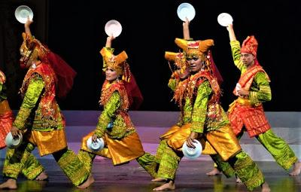
- Amati gambar berikut!
              - Apa nama tarian pada gambar tersebut?
              - Darimana asal tarian tersebut
              - Pola lantai apa yang digunakan pada tarian tersebut?
              - Apa makna dari tarian terbebut?
Sumber: https://ensiklopediilmupopuler206.blogspot.com/

Umpan Balik Guru

AKTIVITAS 7
MEMBANTU KORBAN BENCANA

Tujuan Pembelajaran

- Melalui kegiatan membaca teks pidato, Ananda mampu menyusun teks pidato berdasarkan informasi yang diperoleh dengan benar dan mandiri.
- Melalui penugasan, Ananda dapat menyampaikan teks pidato dengan tepat dan mandiri.
- Melalui kegiatan eksplorasi, Ananda mampu menjelaskan peran Indonesia dalam kerja sama ASEAN di bidang sosial dan budaya dengan percaya diri.
- Melalui kegiatan eksplorasi, Ananda mampu menyajikan informasi tentang bentuk kepedulian negara-negara ASEAN di bidang sosial budaya dengan benar dan percaya diri.

Peta Kompetensi dan Aktivitas Belajar

Membantu Korban Bencana

Menyajikan informasi tentang bentuk kepedulian negara-negara ASEAN di bidang sosial budaya

Menjelaskan peran Indonesia dalam kerja sama ASEAN di bidang sosial dan budaya

Menyusun teks pidato

Menyampaikan teks pidato

Aktivitas Pembelajaran

Halo Ananda, apa kabar? Semoga Ananda dan keluarga selalu dalam keadaan sehat. Tetap semangat ya meskipun belajar di rumah. Belajar dimana saja, kapan saja Ananda pasti bisa! Sebelum melakukan kegiatan Ananda berdoa dulu yuk agar mendapatkan keberkahan dalam belajar!
Ayo menulis!

- Sebagai pelajar, Ananda dapat melakukan kegiatan yang bermanfaat bagi lingkungan Ananda. Buatlah rancangan pidato singkat yang berisi “Peran Indonesia dalam bidang sosial”. Susunlah naskah pidato dengan struktur penyusunan pidato yang telah dipelajari sebelumnya. Tuliskan rancangan pidato Ananda pada buku tulis Ananda!

- Setelah Ananda selesai membuat naskah pidato, mohon dibacakan di depan Ayah Bunda ya. Mohon Ananda mendokumentasikan kegiatan ini. Dokumentasi bisa dalam bentuk audio ataupun video.
Tanda Tangan Ayah/ Bunda

----------------------------------

Ayo mengekplorasi!
Salah satu peran Indonesia dibidang budaya adalah turut serta dalam kegiatan SEA-Games. Bersama Ayah Bunda, tolong ananda cari informasi mengenai tahun dan tempat penyelenggaraan SEA-Games. Carilah informasi penyelenggaraan SEA-Games pertama dan lima penyelanggaraan terakhir. Catatlah dalam bentuk tabel sebagai berikut.

No | SEA GAMES | TAHUN | TUAN RUMAH | KOTA

Sajikanlah informasi terkait bentuk kepedulian negara-negara ASEAN di bidang Sosial Budaya melalui diagram prayer berikut!
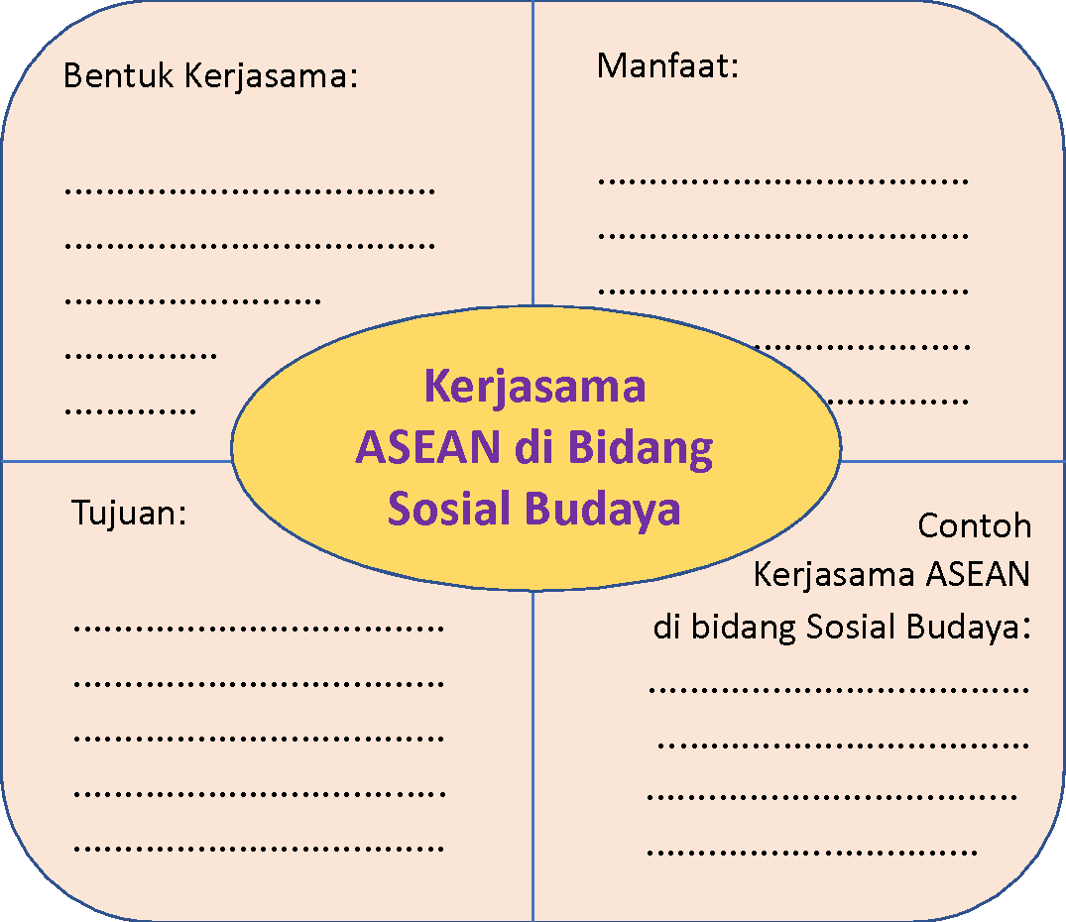

Sumber/Media/Alat
- Buku Siswa Tematik Terpadu Kelas VI Tema 7 Kepemimpinan
- Diagram prayer

Bahan Bacaan

Peran Indonesia di Bidang Sosial dan Budaya
- Memiliki peran didalam Committee for the ASEAN Socio-Cultural Community (SOCA) ke 25 di Negara tetangga Singapura dalam membahas budaya perdamaian dan tolerasi, target pilar penjaminan hak-hak penyandang disabilitas.
- Memiliki peran di bidang kebudayaan ASEAN Committee on Culture and Information (ASEAN-COCI) yang bertujuan untuk mempromosikan kerjasama yang efektif di bidang kebudayaan
- Berperan dalam berbagai kegiatan kerja sama sektor kebudayaan dilakukan melalui penyelenggaraan workshop dan symposium di bidang seni dan budaya, ASEAN Culture Week, ASEAN Youth Camp, ASEAN Quiz, serta pertukaran kunjungan antar seniman ASEAN.

Nah setelah Ananda melakukan aktivitas ini, Ananda isi refleksi dan cek kemampuan ya! Jangan lupa berdoa setelah melakukan aktivitas agar apa yang kita kerjakan bermanfaat dan mendapat keberkahan.

Refleksi
Ananda hari ini belajar apa saja ya? Coba tulis disini!

Bagaimana perasaan Ananda hari ini? Coba beri tanda √ pada gambar yang menujukkan perasaan Ananda.

Cek Kemampuan

Bahasa Indonesia KD. 3.1 Menggali isi teks pidato yang didengar dan dibaca.

Kerjakan dengan teliti!
- Kegiatan pesantren kilat ini merupakan kegiatan rutin di bulan Ramadhan dalam rangka memotivasi para siswa agar berakhlak dan berkeperibadian baik …. Apabila dalam penyelenggaraan kegiatan ini banyak kekurangan, panitia mohon maaf.
Kalimat yang tepat untuk melengkapi teks pidato tersebut adalah ….

- SDN Indah Berseri akan melaksanakan Pentas Seni. Kepala Sekolah akan memberikan sambutan dalam kegiatan tersebut. Bagian pembukan pidato yang tepat sesua ilustrasi tersebut adalah ….

- Setiap tanggal 21 April Seluruh SD di Kabupaten Jombang selalu memperingati hari Kartini. Peringatan diisi dengan berbagai perlombaan dan karnaval. Penutup pidato yang tepat sesuai ilustrasi tersebut adalah ….

- Tuliskan persiapan yang harus dlakukan sebelum berpidato!

- Mengapa sebelum berpidato sebaiknya kita perlu membuat rancangannya terlebih dahulu?

IPS KD. 3.3 Menganalisis posisi dan peran Indonesia dalam kerja sama di bidang ekonomi, politik, sosial, budaya, teknologi, dan pendidikan dalam lingkup ASEAN

- Sebutkan 2 faktor pendorong dan penghambat kerja sama antar negara di ASEAN!

- Jelaskan contoh kerja sama negara-negara ASEAN dalam bidang sosial budaya!

- Apakah fungsi dari SOCA?

- Sebutkan 2 contoh proyek industri yang merupakan hasil kerja sama negara-negara ASEAN!

- Sebutkan 3 upaya meningkatkan kerja sama ASEAN!

Umpan Balik Guru

AKTIVITAS 8
MENGUKIR KREATIVITAS

Tujuan Pembelajaran

- Melalui kegiatan berdiskusi, Ananda dapat menjelaskan penyesuaian diri pada masa pubertas.
- Melalui kegiatan berdiskusi, Ananda dapat menyajikan informasi mengenai cara menjaga kebersihan organ reporduksi pada masa pubertas

Peta Kompetensi dan Aktivitas Belajar

Mengukir Kreativitas

Menjelaskan penyesuaian diri pada masa pubertas

Menyajikan informasi mengenai cara menjaga kebersihan organ reporduksi

Aktivitas Pembelajaran

Halo Ananda, apa kabar? Semoga Ananda dan keluarga selalu dalam keadaan sehat. Tetap semangat ya meskipun belajar di rumah. Belajar dimana saja, kapan saja Ananda pasti bisa! Sebelum melakukan kegiatan Ananda berdoa dulu yuk agar mendapatkan keberkahan dalam belajar!

Ayo Berdiskusi!
Ananda, tolong diskusikan cara penyesuaian diri pada masa pubertas. Ananda dapat mencari informasi dari buku atau menanyakan kepada Ayah/Bunda. Tuliskan hasil diskusi Ananda pada kotak berikut!

Ayo Berkarya!
- Ananda, kira-kira apa yang harus kita persiapan untuk menghadapi masa pubertas? Buatlah suatu karya yang berupa peta pikiran tentang persiapan menghadapi masa pubertas. Warnai dan hiasilah peta pikiran itu seindah dan semenarik mungkin. Kerjakan di buku kalian ya!

Amati poster berikut!

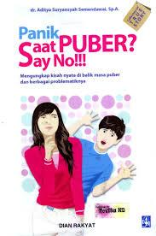 | Disamping ini merupakan salah satu contoh poster tentang pubertas, pada kegiatan sebelumnya, Ananda juga telah menuliskan rencana karya berisi cara menjaga kesehatan reproduksi pada masa pubertas.  Kini, wujudkan rencana karya itu dalam bentuk poster. Buatlah sebagus mungkin. Setelah itu tolong Ananda presentasikan hasil karya Ananda di depan orang tua Ananda!. Selamat berkarya!

Sumber/Media/Alat

- Buku Siswa Tematik Terpadu Kelas VI Tema 7 Kepemimpinan
- Poster
- Pensil warna/Krayon/Spidol
- Buku Gambar

Bahan Bacaan

Cara Menjaga Kesehatan Reproduksi pada Masa Pubertas
Pada masa pubertas, terjadi perubahan pada remaja pria dan remaja putri. Pada masa ini, produksi hormon meningkat. Peningkatan produksi hormon ini menyebabkan aktifnya kelenjar minyak dan kelenjar keringat. Aktifnya kedua kelenjar ini dapat mengakibatkan jerawat dan tubuh berbau kurang sedap.

Kebersihan dan kesehatan tubuh harus selalu dijaga, termasuk kebersihan dan kesehatan alat reproduksi. Berikut cara-cara menjaga kebersihan dan kesehatan alat reproduksi.
- Biasakan mengenakan pakaian dalam dari katun. Katun bersifat menyerap keringat sehingga kita terhindar dari kelembapan. Kelembaban pada lipatan kulit dapat menyebabkan tumbuhnya jamur kulit. Gantilah pakaian dalam setiap kali habis mandi atau setiap saat kamu merasa lembap pada pakaian dalammu. Bilaslah setiap kali habis buang air kecil. Gunakan air bersih. Setelah dibasuh, keringkan dengan handuk atau tisu.
- Bagi remaja putri yang sedang menstruasi, gunakan pembalut yang lembut. Gantilah pembalut setiap kali pembalut yang kamu pakai terasa lembap. Gantilah minimal empat kali sehari.

Refleksi

Ananda hari ini belajar apa saja ya? Coba tulis disini!

Bagaimana perasaan Ananda hari ini? Coba beri tanda √ pada gambar yang menujukkan perasaan Ananda.

Cek Kemampuan

- Perubahan apa yang terjadi pada masa pubertas?

- Bagaimana cara menjaga kesehatan reproduksi pada masa pubertas?

- Jelaskan penyesuaian diri yang dapat dilakukan para remaja saat masa pubertas?

- Tuliskan ciri-ciri fisik laki-laki saat pubertas!

- Tuliskan ciri-ciri pubertas pada perempuan!

Umpan Balik Guru

DAFTAR PUSTAKA
Heny Kusumawati, S.Si., Diana Puspa Karitas, Fransiska Susilawati, S.Hut, M.Pd., Ari Subekti,S.Pd. 2018. Buku Guru Kelas 6 Tema 7: Kepemimpinan Revisi Tahun 2018. Jakarta: Pusat Kurikulum dan Perbukuan, Balitbang, Kemendikbud.

Heny Kusumawati, S.Si., Diana Puspa Karitas, Fransiska Susilawati, S.Hut, M.Pd., Ari Subekti,S.Pd. 2018. Buku Siswa Kelas 6 Tema 7: Kepemimpinan Revisi Tahun 2018. Jakarta: Pusat Kurikulum dan Perbukuan, Balitbang, Kemendikbud.

